Министерство образования Республики Беларусь
Учреждение образования
“Брестский государственный технический университет”
Кафедра интеллектуально-информационных технологий

Обработка изображений в ИС
Лабораторная работа №4
Трекинг множественных объектов

Выполнил:
студент 4 курса
группы ИИ-24
Рудецкий Е. В.
Проверила:
Андренко К. В.

Брест-2025
Цель: осуществлять обучение нейросетевого детектора для решения задачи обнаружения заданных объектов

Общее задание:
- Используя сеть-детектор, обученный в ЛР 3, реализовать логику для
отслеживания множественных объектов, используя библиотеку Ultralytics YOLO;
- Применять алгоритмы BoT-Sort и ByteTrack (задействовать соответствующие конфигурационные файлы);
- Исследовать изменения параметров в конфигурационных файлах и их влияние на качество трекинга;
- В качестве исходных видеоматериалов для экспериментов использовать видео-ролики из сети (например, из YouTube), содержащие множественные объекты классов из ЛР 3;
- Оформить отчет по выполненной работе, залить исходный код и отчет в соответствующий репозиторий на github.
№  варианта | Дектектор | Датасет
16 | YOLOv12s | Коты: https://universe.roboflow.com/mohamed-traore-2ekkp/cats-n9b87/dataset/3

Код программы (16 вариант):

from datetime import datetime
import numpy as np
from ultralytics import YOLO
import cv2
import os
from pathlib import Path
import yaml

possible_model_paths = [
"runs/detect/yolov12s_cats_gpu/weights/best.pt",
"runs/detect/train/weights/best.pt",
"best.pt",
"yolov12s.pt"
]

BEST_MODEL_PATH = None
for model_path in possible_model_paths:
if Path(model_path).exists():
BEST_MODEL_PATH = model_path
print(f"Модель найдена: {BEST_MODEL_PATH}")
break

if not BEST_MODEL_PATH:
possible_paths = list(Path(".").rglob("best.pt"))
if possible_paths:
BEST_MODEL_PATH = str(possible_paths[0])
print(f"Модель найдена автоматически: {BEST_MODEL_PATH}")
else:
BEST_MODEL_PATH = "yolov12s.pt"
print(f"Собственная модель не найдена, используем: {BEST_MODEL_PATH}")

try:
model = YOLO(BEST_MODEL_PATH)
print(f"Модель загружена успешно")
except Exception as e:
print(f"Ошибка загрузки модели: {e}")
model = YOLO("yolov12s.pt")

VIDEO_SOURCES = [
"videos/cats1.mp4",
"videos/cats2.mp4",
"videos/cats3.mp4",
]

EXISTING_VIDEOS = []
for video in VIDEO_SOURCES:
if Path(video).exists():
EXISTING_VIDEOS.append(video)
print(f"✓ Видео найдено: {video}")

trackers_dir = Path("custom_trackers")
trackers_dir.mkdir(exist_ok=True)

ultralytics_dir = Path("yolov12") if Path("yolov12").exists() else Path(".")
original_botsort = ultralytics_dir / "ultralytics" / "cfg" / "trackers" / "botsort.yaml"
original_bytetrack = ultralytics_dir / "ultralytics" / "cfg" / "trackers" / "bytetrack.yaml"

CONFIGS = {
"botsort_default.yaml": {
"source": str(original_botsort) if original_botsort.exists() else None,
"config": {
"tracker_type": "botsort",
"track_high_thresh": 0.5,
"track_low_thresh": 0.1,
"new_track_thresh": 0.6,
"track_buffer": 30,
"match_thresh": 0.8,
"fuse_score": True
}
},
"botsort_reid.yaml": {
"source": str(original_botsort) if original_botsort.exists() else None,
"config": {
"tracker_type": "botsort",
"track_high_thresh": 0.5,
"track_low_thresh": 0.1,
"new_track_thresh": 0.6,
"track_buffer": 60,
"match_thresh": 0.8,
"fuse_score": True,
"with_reid": True,
"proximity_thresh": 0.5,
"appearance_thresh": 0.25
}
},
"botsort_long_buffer.yaml": {
"source": str(original_botsort) if original_botsort.exists() else None,
"config": {
"tracker_type": "botsort",
"track_high_thresh": 0.5,
"track_low_thresh": 0.1,
"new_track_thresh": 0.6,
"track_buffer": 120,
"match_thresh": 0.8,
"fuse_score": True
}
},
"bytetrack_default.yaml": {
"source": str(original_bytetrack) if original_bytetrack.exists() else None,
"config": {
"tracker_type": "bytetrack",
"track_high_thresh": 0.6,
"track_low_thresh": 0.1,
"new_track_thresh": 0.7,
"track_buffer": 30,
"match_thresh": 0.9,
"fuse_score": False,
"min_box_area": 10
}
},
"bytetrack_strict.yaml": {
"source": str(original_bytetrack) if original_bytetrack.exists() else None,
"config": {
"tracker_type": "bytetrack",
"track_high_thresh": 0.6,
"track_low_thresh": 0.2,
"new_track_thresh": 0.7,
"track_buffer": 30,
"match_thresh": 0.85,
"fuse_score": False,
"min_box_area": 50
}
}
}
for config_name, config_data in CONFIGS.items():
config_path = trackers_dir / config_name

if config_data["source"] and Path(config_data["source"]).exists():
with open(config_data["source"], 'r') as f:
original_config = yaml.safe_load(f)

if original_config:
original_config.update(config_data["config"])
config_data["config"] = original_config

with open(config_path, 'w') as f:
yaml.dump(config_data["config"], f, default_flow_style=False)

results_dir = Path("results")
results_dir.mkdir(exist_ok=True)

for video_path in EXISTING_VIDEOS:
video_name = Path(video_path).stem
print(f"\n{'=' * 50}")
print(f"Обрабатываем видео: {video_path}")
print(f"{'=' * 50}")

for config_name in CONFIGS.keys():
config_path = trackers_dir / config_name
tracker_name = config_name.replace('.yaml', '')
output_name = f"{video_name}_{tracker_name}"

print(f"\n→ Трекер: {tracker_name}")

try:
results = model.track(
source=video_path,
tracker=str(config_path),
save=True,
project="results",
name=output_name,
exist_ok=True,
imgsz=640,
conf=0.4,
iou=0.5,
show=False,
stream=False,
persist=True,
verbose=False,
save_txt=True,
save_conf=True
)

if results and len(results) > 0:
result = results[0]
if hasattr(result, 'boxes') and result.boxes is not None:
if result.boxes.id is not None:
unique_ids = len(set(result.boxes.id.cpu().numpy()))
print(f" Обнаружено уникальных треков: {unique_ids}")
else:
print(f" Обнаружено объектов: {len(result.boxes)}")

print(f" Результаты сохранены в: results/{output_name}/")

except Exception as e:
print(f" Ошибка при трекинге: {e}")
try:
print(f" Пробуем с дефолтным трекером...")
results = model.track(
source=video_path,
save=True,
project="results",
name=f"{video_name}_default",
exist_ok=True,
imgsz=640,
conf=0.4,
iou=0.5,
show=False,
stream=False,
persist=True,
verbose=False
)
except Exception as e2:
print(f" Ошибка с дефолтным трекером: {e2}").

ByteTrack:
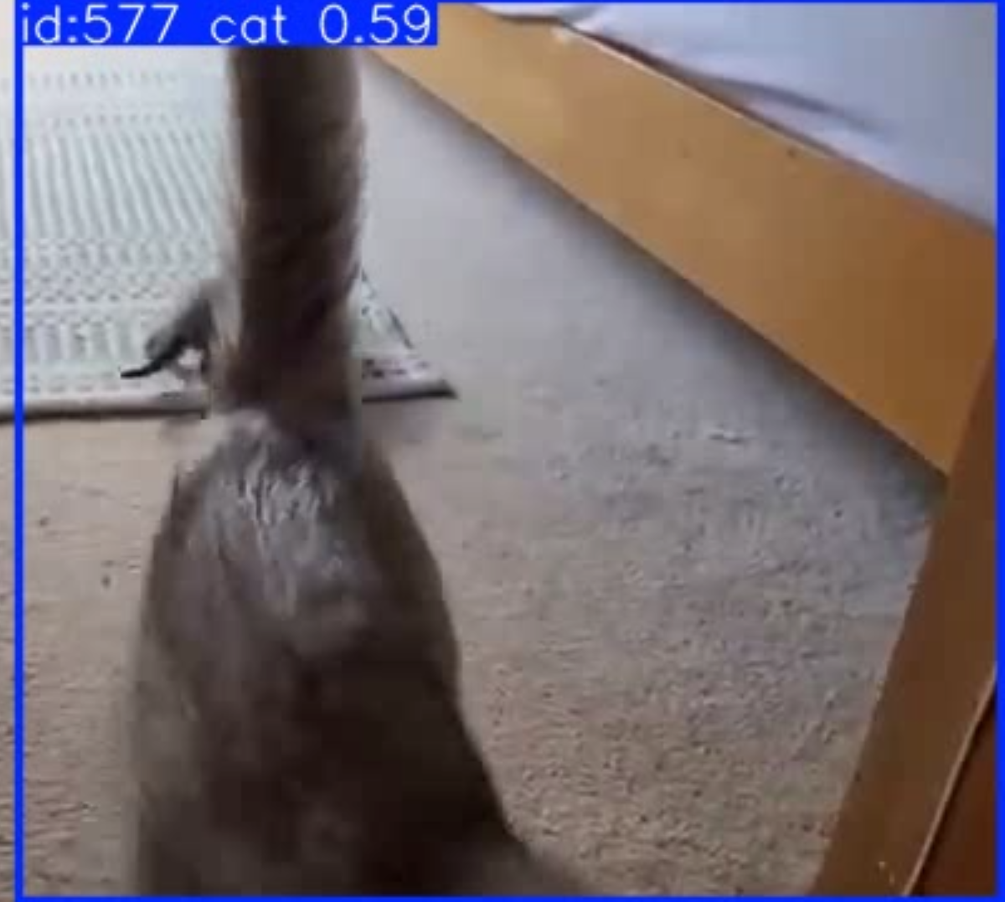

BotSort:
